Opmerking vooraf: deze overeenkomst is een modelovereenkomst en zal aangepast worden naar aanleiding van het voornemen tot verkoop en eventuele specifieke omstandigheden.

VERKOOPOVEREENKOMST VAN EEN
ONBEBOUWDE ONROERENDE ZAAK
Case- en documentnr.

De ondergetekenden:

1. De publiekrechtelijke rechtspersoon Provincie Noord-Brabant, gevestigd te 's--Hertogenbosch, kantoorhoudende te (5216 TV) 's--Hertogenbosch, Brabantlaan 1, ten deze op grond van de Regeling mandaat commissaris van de Koning in de Provincie Noord-Brabant 2018 rechtsgeldig vertegenwoordigd door de heer H.B.W. van den Berg, programmamanager Majeure Projecten en Ontwikkelbedrijf, ten deze handelende voor en namens de Provincie Noord-Brabant, Verkoper ter ene zijde,

hierna te noemen: “(de) Provincie”,

en

2. Naam natuurlijk persoon, wonende te adres,

Naam rechtspersoon, vertegenwoordigd door naam natuurlijk persoon, domicilie kiezende te adres,
KVK-nummer:
Telefoon: 06…
E-mailadres: …

hierna te noemen: "(de) Koper".

De Provincie en de Koper hierna gezamenlijk te noemen: “Partijen”.

IN AANMERKING NEMENDE DAT:
- De onderhavige overeenkomst is aangegaan ten behoeve van de realisatie van het Natuurnetwerk Brabant (NNB);
- De onderhavige overeenkomst het gevolg is van de openbare inschrijvingsprocedure Diverse percelen in Brabant augustus 2025 – januari 2026, waarbij Koper zich heeft geconformeerd aan de voorwaarden uit de Inschrijfleidraad en de Nota van Inlichtingen, waarbij het voornemen tot verkoop is uitgesproken per brief d.d. <> met kenmerk <>;
- Ten behoeve van de instandhouding van de natuur op de Onroerende Zaak een kwalitatieve verplichting wordt gevestigd; de vestiging van de kwalitatieve verplichting gebeurt gelijktijdig met het verlijden van de betreffende akte van levering van de verkoop bij de notaris.

VERKLAREN ALS VOLGT TE ZIJN OVEREENGEKOMEN
Deze overeenkomst wordt hierna “de Verkoopovereenkomst” genoemd.

Artikel 1. DE ONROERENDE ZAAK
1.1 De Koper verklaart van de Provincie te hebben gekocht, gelijk de Provincie aan Koper heeft verkocht: *Nader in te vullen per cluster
het perceel/ de percelen gelegen te plaats aan de straat kadastraal bekend:
Kadastrale omschrijving |  |  |  | Opp. (m²) | Feitelijke toestand
Gemeente (en afkorting) | sectie | nummer | geh/ged
Totale oppervlakte |  |  |  | 0

hierna te noemen ‘de Onroerende Zaak’.
1.2 Behoudens in geval Partijen anders overeenkomen, maken de (eventueel) bij de Onroerende Zaak behorende vergunningen geen deel uit van de Verkoopovereenkomst.
1.3 <Ten aanzien van cluster 5 en 8 geldt het volgende: Het deel van de Onroerende Zaak met de kadastrale nummer Nuenen A 4465/Oosterhout H 1259 betreft een perceel met een voorlopige oppervlakte (VKG). De Dienst voor het Kadaster en de Openbare Registers bepalen de definitieve grenzen en oppervlakten; mogelijk hieruit voortvloeiende verschillen ten opzichte van de in artikel 1.1 van deze Verkoopovereenkomst genoemde oppervlakten geven Partijen over en weer geen recht op wijziging van de koopprijs, tenzij de correcties meer bedragen dan 1% van de totale oppervlakte. Dan zal een herberekening plaatsvinden op basis van het ingediende bod en de oppervlakte naar rato.>

Artikel 2. KOOPPRIJS
2.1 De koopprijs bedraagt voor de Onroerende Zaak: € [•] (zegge: [•] euro).
2.2 Het mogelijke verschil tussen de opgegeven en de werkelijke grootte verleent aan geen der Partijen enig recht op verrekening (tenzij de mogelijke correctie van het perceel zoals hiervoor in artikel 1.3 omschreven meer bedraagt dan 1% van het totaal), schadevergoeding, ontbinding van deze Verkoopovereenkomst of enige andere vorm van compensatie.

Artikel 3. JURIDISCHE LEVERING
3.1 Provincie verleent - voor zover nodig – door middel van ondertekening van de Verkoopovereenkomst een onherroepelijke volmacht aan Koper en de notaris om voorafgaand aan de eigendomsoverdracht de Verkoopovereenkomst in de openbare registers te doen inschrijven. Partijen kiezen ervoor om de Verkoopovereenkomst niet in te schrijven.
3.2 De voor eigendomsoverdracht vereiste akte van levering zal worden verleden door DGF Notarissen te Kaatsheuvel, of diens plaatsvervanger, op het door de notaris te bepalen tijdstip, uiterlijk binnen twee maanden na ondertekening van de Verkoopovereenkomst door Partijen, onverminderd het anders in de Verkoopovereenkomst bepaalde, of zoveel eerder of later als Partijen nader schriftelijk mochten overeenkomen.

Artikel 4. KOSTEN EN BELASTING
4.1 Alle kosten van de overdracht, waaronder begrepen het kadastraal tarief en de overige verschotten zoals onderzoeks- en inschrijfkosten van de Dienst voor het Kadaster en de Openbare Registers alsmede de onderzoekskosten van de overige (openbare) registers en het verificatie-informatiesysteem, de notariskosten en over die kosten verschuldigde omzetbelasting zijn voor rekening van Koper.
<Ten aanzien van cluster 5 en 8 geldt het volgende: De kosten voor het aanwijzen van de nieuwe perceelsgrenzen door de Dienst voor het Kadaster en de openbare registers zijn voor rekening van de Provincie.>
4.2 Indien er over de koopprijs overdrachtsbelasting verschuldigd is, komt deze geheel voor rekening van Koper.
4.3 De kosten die de notaris in rekening brengt in verband met aflossing van (overbruggings)leningen en/of aflossing en doorhaling van hypotheken en/of beslagen die op de Onroerende Zaak rusten, zijn voor rekening van Provincie. De kosten voor het opmaken van een volmacht zijdens Koper tot het doen verlijden van de akte van levering zijn voor rekening van Provincie. Dit geldt ook voor de kosten van legalisatie van die volmacht door DGF Notarissen, mits voor legalisatie gebruik wordt gemaakt van de opties die DGF hiervoor beschikbaar stelt. Verkiest Koper het echter om een volmacht te doen legaliseren door een (andere) notaris van zijn keuze, dan vergoedt de Provincie een forfaitair bedrag van € 50,00 exclusief BTW, ongeacht de werkelijke kosten van legalisatie. Vergoeding vindt plaats ten tijde van het passeren van de akte van levering via tussenkomst van DGF Notarissen.
4.4 Over de verkoopprijs is geen BTW verschuldigd.
4.5 Verkoop is vrijgesteld van overdrachtsbelasting op basis van artikel 15 lid 1 onder s van de Wet op belastingen van rechtsverkeer.

Artikel 5. BETALING
5.1 De betaling van de koopprijs en van de kosten, rechten en belastingen vindt uitsluitend plaats via het kantoor van de desbetreffende notaris op de kwaliteitsrekening, een rekening als bedoeld in artikel 25 Wet op het notarisambt.
5.2 De Koper zal het verschuldigde voldoen voor de ondertekening van de akte tot levering.
5.3 Betaling aan Provincie zal eerst plaatsvinden zodra de betreffende notaris is gebleken dat de overdracht is geschied zonder inschrijvingen in de openbare registers die bij het verlijden van de akte tot levering niet bekend waren. De Provincie is ermee bekend dat, in verband met dit onderzoek, tussen de dag van ondertekening van de akte tot levering en de betaling, een of meer werkdagen verstrijken.
5.4 De Provincie verleent Koper kwijting voor de betaling op grond van de gemelde storting van de koopprijs en de te verrekenen heffingen en verschuldigde belasting(en).

Artikel 6. FEITELIJKE LEVERING, STAAT VAN DE ONROERENDE ZAAK
6.1 De feitelijke levering van de Onroerende Zaak zal geschieden ten tijde van passeren van de akte van levering in de staat waarin het zich bij het tot stand komen van deze Verkoopovereenkomst bevindt, met alle daarbij behorende rechten en plichten, zichtbare en onzichtbare gebreken, heersende erfdienstbaarheden en kwalitatieve rechten, vrij van huur, vrij van jachthuur, vrij van pacht, vrij van gebruik door derden, vrij van hypotheken, beslagen en inschrijvingen daarvan. De Provincie verplicht zich voor de Onroerende Zaak zorg te dragen als een zorgvuldig schuldenaar tot aan het tijdstip van feitelijke levering, alles behoudens het hierna bepaalde.
6.2 De Onroerende Zaak zal bij de feitelijke en juridische levering de eigenschappen bezitten die voor het huidige gebruik nodig zijn.
6.3 De Provincie staat niet in voor andere eigenschappen dan die voor het huidige gebruik nodig zijn. De Provincie staat ook niet in voor de afwezigheid van onzichtbare gebreken die dat gebruik belemmeren en die aan Koper kenbaar kunnen zijn op het moment van totstandkoming van deze Verkoopovereenkomst, waaronder enige verontreiniging van de Onroerende Zaak.
6.4 Aan de Provincie is niet bekend dat de Onroerende Zaak verontreiniging bevat die ten nadele strekt van het in lid 3 omschreven gebruik of die heeft geleid of zal kunnen leiden tot een verplichting tot schoning van de Onroerende Zaak dan wel tot het nemen van andere maatregelen.
6.5 De Provincie is niet bekend met eventuele beperkingenbesluiten voor bodem die zijn genomen ten aanzien van de Onroerende Zaak, door het bevoegd gezag.

Artikel 7. AANVAARDING RECHTEN EN LASTEN
7.1 De Onroerende Zaak is niet belast met land- of herinrichtingsrente.
7.2 Koper aanvaardt uitdrukkelijk alle lijdende erfdienstbaarheden, bijzondere lasten en beperkingen, afzonderlijke zakelijke rechten, kettingbedingen en kwalitatieve verplichtingen, blijkens en/of voortvloeiend uit de laatste en voorafgaande akte(n) van levering en/of vestiging van het recht van erfpacht en/of opstal en/of afzonderlijke akte(n).
<Ten aanzien van cluster 5 geldt het volgende: op een gedeelte van de percelen Nuenen A 4465 en 4339 een zakelijk recht gevestigd is als bedoeld in artikel 5 lid 3 van de Belemmeringenwet Privaatrecht ten behoeve van Saranna BV.>
7.3 Op de Onroerende Zaak rusten blijkens de basisregistratie Kadaster en het gemeentelijk beperkingenregister geen publiekrechtelijke beperkingen.
7.4 Blijkens het gemeentelijk beperkingenregister rust er geen voorkeursrecht ingevolge hoofdstuk 9 van de Omgevingswet op de Onroerende Zaak.
7.5 Provincie heeft aangegeven dat het jachtrecht op de Onroerende Zaak niet verhuurd is.

Artikel 8. OVERDRACHT AANSPRAKEN
De zakelijke belastingen met betrekking tot de Onroerende Zaak, voor zover het aanslagen tot en met het einde van het lopende kalenderjaar betreffen, derhalve niet de gebruikerslasten, blijven voor rekening van de Provincie.

Artikel 9. TOEPASSING WET BIBOB
9.1 De Wet Bibob en de Beleidsregel Wet Bibob Noord-Brabant zijn van toepassing op het aangaan van deze vastgoedtransactie.
9.2 De Provincie kan ten aanzien van deze vastgoedtransactie een eigen onderzoek op grond van de Wet Bibob uitvoeren.
9.3 Een eigen onderzoek, als bedoeld in het tweede lid, kan worden uitgevoerd indien sprake is van relevante signalen of van één of meer van de omstandigheden zoals neergelegd in de toepasselijke beleidsregel.
9.4 De Provincie kan bij de bevoegde rechter of instantie ontbinding of opschorting van deze Verkoopovereenkomst vorderen indien uit het onderzoek blijkt dat sprake is van:
a. een mate van gevaar dat deze vastgoedtransactie mede zal worden gebruikt om uit gepleegde strafbare feiten verkregen of te verkrijgen, op geld waardeerbare voordelen te benutten;
b. een mate van gevaar dat in of met de Onroerende Zaak waar deze vastgoedtransactie betrekking op heeft, mede strafbare feiten zullen worden gepleegd;
c. feiten en omstandigheden die er op wijzen of redelijkerwijs doen vermoeden dat ter verkrijging of behoud van deze vastgoedtransactie een strafbaar feit is gepleegd.
9.5 Alvorens Provincie overgaat tot bedoelde vordering tot ontbinding of opschorting van deze Verkoopovereenkomst, kan hij advies vragen bij het Landelijk Bureau Bibob. De Provincie stelt de wederpartij daarvan in kennis.
9.6 De wederpartij is verplicht ten behoeve van een eigen onderzoek, als bedoeld in het tweede lid, door de Provincie gevraagde gegevens en bescheiden, als bedoeld in artikel 7a, tweede en derde lid, van de Wet Bibob te verstrekken. Tevens is de wederpartij verplicht ten behoeve van het advies, als bedoeld in het vijfde lid, door het Landelijk Bureau Bibob gevraagde gegevens en bescheiden als bedoeld in artikel 12, derde lid, van de Wet Bibob te verstrekken. Indien daaraan niet wordt voldaan en de gevraagde gegevens en bescheiden niet, niet volledig of niet waarheidsgetrouw worden verstrekt, kan de Provincie bij de bevoegde rechter ontbinding of opschorting van deze Verkoopovereenkomst vorderen.
9.7 Het niet-aangaan, opschorten, ontbinden of voorwaarden stellen aan deze Verkoopovereenkomst op grond van het voorgaande kan niet leiden tot vergoeding van eventuele geleden, of beweerdelijk te lijden schade.

Artikel 10. RISICO-OVERGANG
10.1 De Onroerende Zaak komt pas voor risico van Koper zodra de notariële akte tot levering is ondertekend, tenzij de feitelijke levering eerder plaatsvindt.
10.2 Indien de Onroerende Zaak voor het tijdstip van risico-overgang anders dan door toedoen van Koper, geheel of gedeeltelijk verloren gaat of in meer dan geringe mate wordt beschadigd, is de Provincie verplicht de Koper daarvan onverwijld in kennis te stellen. De Koper is dan gerechtigd de Verkoopovereenkomst te ontbinden.

Artikel 11. INGEBREKESTELLING, ONTBINDING
11.1 Een partij is in verzuim jegens de wederpartij als deze, na in gebreke te zijn gesteld, nalatig is of blijft, aan de verplichtingen uit hoofde van deze Verkoopovereenkomst te voldoen. Ingebrekestelling moet met inachtneming van een termijn van 8 dagen schriftelijk geschieden. Indien een nalatige partij na in gebreke te zijn gesteld binnen voormelde termijn van 8 dagen alsnog zijn verplichtingen nakomt, is deze partij niettemin gehouden aan de wederpartij diens schade ten gevolge van de niet tijdige nakoming te vergoeden.
11.2 Indien een nalatige partij na de gestelde termijn in gebreke blijft, is de wederpartij bevoegd deze Verkoopovereenkomst te ontbinden door middel van een schriftelijke verklaring aan de nalatige partij en zal de nalatige partij ten behoeve van de wederpartij een zonder rechterlijke tussenkomst terstond opeisbare boete van 10% van de koopprijs verbeuren, onverminderd het recht op aanvullende schadevergoeding en vergoeding van kosten van verhaal.

Artikel 12. VERONTREINIGING
12.1 BODEM
12.1.1 Voor zover Provincie bekend, bevinden zich in de bodem van de Onroerende Zaak geen verontreinigingen.
12.1.2 Koper is gerechtigd voor de eigendomsoverdracht van de Onroerende Zaak een vooronderzoek, dan wel milieuhygiënisch en/of verkennend bodemonderzoek land- en waterbodem uit te laten voeren. Dit onderzoek dient onverwijld na ondertekening van deze Verkoopovereenkomst te zijn gestart.
12.1.3 Indien uit de resultaten van de in artikelen 12.1.2 bedoelde onderzoek blijkt dat in of op de Onroerende Zaak ernstige bodemverontreiniging aanwezig is en zulks op grond van wet- of regelgeving moet worden gesaneerd of gebruiksbeperkingen met zich brengt (voor het huidige gebruik van de Onroerende Zaak) zoals in de Verkoopovereenkomst is vermeld, dan is Koper gerechtigd tot aan de datum van de eigendomsoverdracht (akte van levering) de Verkoopovereenkomst eenzijdig te ontbinden door middel van een schriftelijke verklaring aan de Provincie, zonder rechterlijke tussenkomst en zonder enige schadevergoeding om welke reden of van welke zijde dan ook.
12.1.4 Indien Koper voor de levering geen gebruik heeft gemaakt van haar recht op het doen verrichten van een bodemonderzoek, vervalt het recht voor Koper om op grond daarvan deze Verkoopovereenkomst te ontbinden door middel van een schriftelijke verklaring aan de Provincie. Het risico van de verontreiniging is dan voor Koper.
12.1.5 Een recht van ontbinding bestaat niet indien redelijkheid en billijkheid zich wegens de geringe ernst van de verontreiniging verzetten tegen ontbinding en/of indien Provincie zich, ook in geval van ernstige(r) verontreiniging, verplicht om op haar kosten passende maatregelen te nemen tot opheffing van de verontreiniging dan wel de schadelijke gevolgen daarvan.
12.1.6 Onder verontreiniging als bedoeld in artikel 12.1.1 van deze Verkoopovereenkomst worden niet verstaan: funderingsresten, puin of andere restanten van bouwkundige aard met uitzondering van asbest en asbesthoudende stoffen, de aanwezigheid van de draagkracht van de grond door beïnvloedende omstandigheden, stobben van bomen en struiken.
12.1.7 Mochten de resultaten van het bodemonderzoek op de geplande datum van het passeren van de akte van levering niet bekend zijn, dan zal het passeren van de akte worden uitgesteld tot het moment dat deze resultaten bekend zijn, zonder dat Partijen aanspraak kunnen maken op vergoeding van wettelijke rente of op welke vorm van (schade)vergoeding dan ook.

12.2 ASBEST
12.2.1 Indien Koper daartoe aanleiding ziet, wordt op zijn kosten een onderzoek naar de aanwezigheid van asbest in, aan of op de Onroerende Zaak verricht. De resultaten van dit onderzoek zullen worden vastgelegd in een rapportage die aan Partijen ter beschikking zal worden gesteld en waarvan een door het onderzoeksbureau gewaarmerkt exemplaar aan de akte zal worden gehecht.
12.2.2 Indien de resultaten van het in artikel 12.2.1 genoemde onderzoek Koper geen aanleiding geven tot verder onderzoek, dan vindt de eigendomsoverdracht in beginsel op de in de Verkoopovereenkomst genoemde datum plaats. Op basis van de resultaten van het onderzoek gaan Partijen ervan uit dat geen asbest aanwezig is in de (water)bodem, het puin, het verhardingsmateriaal dat zich bevindt in een of meer wegen, zodat niet op grond van wet- of regelgeving moet worden gesaneerd en/of zulks geen gebruiksbeperking met zich brengt voor het gebruik van de Onroerende Zaak zoals in de Verkoopovereenkomst vermeld.
12.2.3 Indien uit de resultaten van het in artikel 12.2.1 bedoelde onderzoek blijkt dat in of op de Onroerende Zaak asbest aanwezig is en zulks op grond van wet- of regelgeving moet worden gesaneerd of gebruiksbeperkingen met zich brengt (voor het huidige gebruik van de Onroerende Zaak) zoals in de Verkoopovereenkomst is vermeld, dan is Koper gerechtigd tot aan de datum van de eigendomsoverdracht (akte van levering) de Verkoopovereenkomst eenzijdig te ontbinden door middel van een schriftelijke verklaring aan de Provincie, zonder rechterlijke tussenkomst en zonder enige schadevergoeding om welke reden of van welke zijde dan ook.
12.2.4 Indien Koper voor de levering geen gebruik heeft gemaakt van het recht op asbestonderzoek, vervalt het recht om op grond daarvan ontbinding van de Verkoopovereenkomst te vorderen; het risico van de verontreiniging is dan voor de Koper. Dit lijdt uitzondering indien Provincie ten tijde van het tekenen van de Verkoopovereenkomst bekend was met enige verontreiniging.
12.2.5 Een recht van ontbinding bestaat niet indien redelijkheid en billijkheid zich wegens de geringe ernst van de verontreiniging verzetten tegen ontbinding en/of indien de overdragende partij zich, ook in geval van ernstige(r) verontreiniging, verplicht om op zijn kosten passende maatregelen te nemen tot opheffing van de verontreiniging dan wel de schadelijke gevolgen daarvan.
12.2.6 Mochten de resultaten van het asbestonderzoek op de geplande datum van het passeren van de akte van levering niet bekend zijn, dan zal het passeren van de akte worden uitgesteld tot het moment dat deze resultaten bekend zijn, zonder dat Partijen aanspraak kunnen maken op verrekening van wettelijke rente of welke schadevergoeding dan ook.

Artikel 13. AANVULLEND BEDING In het geval van 1 koper, art. verwijderen.
13.1 Kopers kunnen slechts gezamenlijk de voor hen uit deze overeenkomst voortvloeiende rechten uitoefenen, met dien verstande dat Kopers elkaar bij deze onherroepelijk volmacht verlenen om mee te werken aan de juridische levering.
13.2 Alle Partijen zijn hoofdelijk verbonden voor de uit deze Verkoopovereenkomst voortvloeiende verplichtingen.

Artikel 14. Overige bepalingen
14.1 Indien één der Partijen van mening is dat instandhouding van deze Verkoopovereenkomst van haar in redelijkheid niet (langer) kan worden gevergd, zullen Partijen langs de weg van overleg de ontstane situatie trachten op te lossen. Mocht dit overleg niet tot een voor beide partijen bevredigend resultaat leiden, dan zal geacht worden een geschil aanwezig te zijn en kan door de meest gerede partij een geschillenprocedure als hierna in artikel 15.2 bedoeld, worden aangevangen.
14.2 Partijen kunnen deze Verkoopovereenkomst slechts wijzigen indien zij daarover overeenstemming hebben bereikt en de afgesproken wijziging schriftelijk hebben vastgelegd.

Artikel 15. Toepasselijk recht en geschillenregeling
15.1 Op deze Verkoopovereenkomst is Nederlands Recht van toepassing.
15.2 Partijen verbinden zich om in goed onderling overleg al dan niet met behulp van externe adviseurs een oplossing te vinden voor eventuele geschillen die zouden kunnen voortvloeien uit deze Verkoopovereenkomst. Geschillen die aldus niet kunnen worden opgelost zullen worden voorgelegd aan de bevoegde rechtbank.

Artikel 16. Considerans
Het gestelde in de considerans wordt geacht deel uit te maken van de Verkoopovereenkomst.

Artikel 17. Woonplaats
Voor de uitvoering van de akte van levering in het kader van de Kadasterwet wordt door Partijen woonplaats gekozen op het kantoor van de bewaarder van deze akte.

Artikel 18. KWALITATIEVE VERPLICHTING

18.1 overwegingen
18.1.1 Groen Ontwikkelfonds Brabant B.V., hierna te noemen: “het Fonds”, van Provincie opdracht heeft gekregen om het Natuurnetwerk Brabant te realiseren;
18.1.2 Het Fonds voor de uitvoering van deze opdracht van de Provincie de beschikking heeft gekregen over middelen bestaande uit geld en grond;
18.1.3 Op de Onroerende Zaak de ontwikkeling en instandhouding is voorzien van <> ha natuur, zijnde <> ha natuurbeheertype <> en xxxx landschapselementen, zoals aangegeven op de inrichtingsschets;
18.1.4 De Koper het initiatief wenst te nemen om zorg te dragen voor ontwikkeling en instandhouding van natuur op de Onroerende Zaak, zoals beschreven in artikel 18.1.3.
18.1.5 Geborgd dient te worden dat de verplichtingen betreffende het gebruik van de Onroerende Zaak voor de ontwikkeling van natuur zoals beschreven in artikel 18.1.3. ook bij een volgende vervreemding (waaronder begrepen ingebruikgeving) van de Onroerende Zaak in stand blijft.
18.1.6 De Koper bereid is medewerking te verlenen aan het vastleggen van de verplichtingen betreffende het gebruik van de Onroerende Zaak bij wege van kwalitatieve verplichtingen als bedoeld in artikel 6:252 van het Burgerlijk Wetboek ten behoeve van het Fonds;
18.1.7 De Koper voorts bereid is de verplichtingen betreffende het gebruik van de Onroerende Zaak mede ten behoeve van de Provincie op zich te nemen bij wege van een derdenbeding als bedoeld in artikel 6:253 van het Burgerlijk Wetboek.

18.2 Definities
18.2.1 Ecologische verbindingszone (EVZ): vaak langgerekt gebied, waarbinnen natuur en landschapselementen zijn of worden gerealiseerd, gericht op het verbinden van natuurgebieden, en dat is opgenomen en begrensd in de Omgevingsverordening Noord-Brabant;
18.2.2 Landschapsbeheertype: soort landschapselement zoals nader beschreven in de Subsidieregeling natuur- en landschapsbeheer Noord-Brabant;
18.2.3 Natura 2000-gebied: gebied als bedoeld in artikel 1.1 van de Wet natuurbescherming, zoals dat luidde voor de inwerkingtreding van de Omgevingswet;
18.2.4 Natuurbeheerplan: plan als bedoeld in artikel 1.2 van de Subsidieregeling natuur- en landschapsbeheer Noord-Brabant 2016;
18.2.5 Natuurbeheertype: soort natuur zoals nader beschreven in de Subsidieregeling natuur- en landschapsbeheer Noord-Brabant;
18.2.6 Natuur Netwerk Brabant (NNB): samenhangend netwerk van natuurgebieden, dat van nationaal en internationaal belang is en het veiligstellen van ecosystemen als doel heeft, en is opgenomen en begrensd in de Omgevingsverordening Noord-Brabant;
18.2.7 NNB provinciaal deel: NNB provinciaal deel als aangeduid in het Natuurbeheerplan;
18.2.8 NNB rijksdeel: NNB rijksdeel als aangeduid in het Natuurbeheerplan.

18.3 Gebruik
18.3.1 De Koper gebruikt de Onroerende Zaak voor de ontwikkeling en instandhouding van natuur, zijnde <> ha natuurbeheertype <> en xxxx landschapselementen overeenkomstig de voorwaarden en verplichtingen uit deze Verkoopovereenkomst;
18.3.2 De Koper dient bij het gebruik als bedoeld in lid 1 de effecten op de Onroerende Zaak van de hydrologische maatregelen te dulden die in de omgeving van de Onroerende Zaak zijn of nog zullen worden getroffen ten behoeve van de realisering van natuurdoelen voortvloeiende uit Natura2000 en de Kaderrichtlijn Water dan wel daarvoor in de plaats tredend(e) (Europees) beleid en regelgeving.

18.4 Verplichtingen
In verband met het voorgeschreven gebruik van de Onroerende Zaak als bedoeld in artikel 18.3.1 verplicht de Koper zich jegens het Fonds tot het volgende:
18.4.1 Van de Onroerende Zaak zal geen ander gebruik worden gemaakt dan het gebruik als bedoeld in artikel 18.3.1.
18.4.2 De Koper laat na om ter zake van de Onroerende Zaak grondbewerking toe te passen, waaronder in elk geval wordt verstaan: ploegen, spitten, eggen, scheuren, frezen, cultivatoren en woelen.
18.4.3 De Koper laat na om op de Onroerende Zaak gebruik te maken van bestrijdingsmiddelen.
18.4.4 De Koper laat na om op de Onroerende Zaak gebruik te maken van meststoffen, waaronder in elk geval wordt verstaan: kunstmest, drijfmest, vaste mest, ruige mest, gier, compost, maaisel en bokashi.
<Ten aanzien van cluster 5 geldt het volgende: Voor de volgende natuurbeheertypen: N12.02 Kruiden- en faunarijk grasland, kan bemesting noodzakelijk zijn voor de ontwikkeling en instandhouding. Dit wordt als volgt opgenomen (zoals ook onderbouwd in het projectplan):
Optie N12.02 Kruiden- en faunarijk grasland: tenzij bemesting noodzakelijk is voor de ontwikkeling en instandhouding van natuurbeheertype N12.02 Kruiden- en faunarijk grasland. In dat geval is alleen ruige/vaste mest toegestaan in een hoeveelheid die het percentage kruiden niet onder een bedekkingspercentage van 20% doet zakken, met een maximum van 50kg N/ha/jr. >
18.4.5 De Koper laat na om op de Onroerende Zaak begrazing of beweiding plaats te laten vinden.
< Ten aanzien van cluster 5 geldt het volgende: Voor de volgende natuurbeheertypen: N12.02 Kruiden- en faunarijk grasland en kan begrazing of beweiding bijdragen aan de ontwikkeling en instandhouding. Dit wordt als volgt opgenomen (zoals onderbouwd in het projectplan):
Optie N12.02 Kruiden- en faunarijk grasland: Koper past enkel begrazing of beweiding toe op een manier die van toegevoegde waarde is voor de ontwikkeling en instandhouding van het natuurbeheertype N12.02 Kruiden- en faunarijk grasland, door het vee op het juiste moment in de juiste hoeveelheid op de Onroerende Zaak aanwezig te laten zijn. Het vee mag niet meer dan 1% van de zode kapot trappen. Beweiding is enkel toegestaan met een hoeveelheid vee die het percentage kruiden met hogere stengels/ruigte niet onder een bedekkingspercentage van 5% doet zakken.>
18.4.6 < Ten aanzien van cluster 5 geldt het volgende: Maaien.
Van toepassing voor: N12.02 Kruiden- faunarijk grasland. Dit wordt als volgt opgenomen (zoals onderbouwd in het projectplan):
Optie N12.02 Kruiden- faunarijk grasland: Koper maait op een manier die van toegevoegde waarde is voor de ontwikkeling en instandhouding van het natuurbeheertype N12.02 Kruiden- faunarijk grasland waaronder in elk geval wordt verstaan dat: nooit meer dan […%] [80% tot 95%, dit percentage is een range onderbouw het percentage in het Projectplan] van de oppervlakte van het gedeelte van het perceel met het natuurbeheertype N12.02 Kruiden- faunarijk grasland wordt gemaaid. Ook houdt Koper bij het maaien rekening met bedreigde, beschermde of karakteristieke soorten van het natuurbeheertype N12.02 Kruiden- faunarijk grasland.>
18.4.7 De Koper laat na invasieve exoten te verspreiden op de Onroerende Zaak.
18.4.8 De Koper laat datgene na dat de veiligheidstelling van ecosystemen met de daarbij behorende soorten in gevaar brengt of verstoort.
18.4.9 De Koper laat ook overigens al datgene na dat het gebruik van de Onroerende Zaak als bedoeld in artikel 18.3.1 belemmert, bemoeilijkt of verhindert.

18.5 Boetebeding
18.5.1 Indien de Koper één of meer van de bepalingen in dit onderdeel “Kwalitatieve verplichting” van deze Verkoopovereenkomst niet nakomt, is de Koper per geval zonder rechterlijke tussenkomst een direct opeisbare en niet voor matiging vatbare boete verschuldigd aan het Fonds:
a. Ingeval de niet-nakoming hersteld kan worden, van ten hoogste vijfhonderd euro (€ 500,00), vermenigvuldigd met het aantal hectares van de Onroerende Zaak (afgerond op vier (4) decimalen), voor iedere week dat de Koper, één of meer van de bepalingen in deze Verkoopovereenkomst niet nakomt;
b. Ingeval de niet-nakoming niet hersteld kan worden, van ten hoogste € 95.000,00 (zegge: vijfennegentigduizend euro) vermenigvuldigd met het aantal hectares van de Onroerende Zaak (afgerond op vier (4) decimalen), wat gelijk is aan het bedrag van de agrarische grondmarkt zoals deze bepaald is door het Kadaster op basis van agrarische transacties in de periode 1-1-2023 t/m 31-12-2024 te vermeerderen met wettelijke rente vanaf de dag van de eigendomsoverdracht van de Onroerende Zaak aan de Koper tot de betaling van het bedrag van de boete. Het bedrag van de verschuldigde wettelijke rente bedraagt ten hoogste vijftig procent (50%) van het bedrag van de boete.
Bij het bepalen van het bedrag van de boete als bedoeld in dit lid houdt het Fonds rekening met de ernst van de niet-nakoming van de betreffende bepaling(en).
18.5.2 Voordat het Fonds een beroep op het bepaalde in lid 5.1 van dit artikel toekomt dient het Fonds de Koper in gebreke te stellen ter zake van de niet-nakoming van één of meer bepalingen in dit onderdeel “Kwalitatieve verplichting” van deze Verkoopovereenkomst en de Koper een redelijke termijn te geven om deze bepaling(en) alsnog na te komen. Deze termijn zal in ieder geval acht (8) weken bedragen.
18.5.3 Het bepaalde in dit artikel laat onverlet de (overige) rechten van het Fonds uit hoofde van niet-nakoming van de bepalingen in dit onderdeel “Kwalitatieve verplichting” van deze overeenkomst zoals het recht om schadevergoeding en betaling van kosten te vorderen, en de (verplichting tot) nakoming van de (overige) verplichtingen van de Koper uit hoofde van dit onderdeel “Kwalitatieve verplichting” van deze Verkoopovereenkomst.

18.6 Evaluatie
18.6.1 Op initiatief van de Koper evalueren de Koper en het Fonds telkens na verloop van een termijn van tien (10) jaar of en in hoeverre de uitvoering van het projectplan in de afgelopen periode van tien (10) jaar heeft geleid tot de beoogde ontwikkeling en instandhouding van natuur (zijnde <> ha natuurbeheertype <> en xxxx landschapselementen), op de Onroerende Zaak. Indien de resultaten van de evaluatie hiertoe aanleiding geven kunnen de Koper en het Fonds afspraken maken over de aanpassing van het gebruik van de Onroerende Zaak en in dat verband de aanpassing van de bepalingen van (dit onderdeel “Kwalitatieve verplichting” van) deze Verkoopovereenkomst hieromtrent. Bij voorstellen die de biodiversiteit en natuur(ontwikkeling) stimuleren en verbeteren, is aanpassing van de kwalitatieve verplichting en bijbehorend projectplan bespreekbaar.
18.6.2 Het bepaalde in artikel 18.7 is op deze aanpassingen van overeenkomstige toepassing. Aldus zal de Koper op eerste verzoek van het Fonds medewerking verlenen aan het neerleggen van deze aanpassingen in een notariële akte en de inschrijving daarvan in de openbare registers. De kosten van deze akte en inschrijving daarvan zijn voor rekening van het Fonds.

18.7 Kwalitatieve verplichting
18.7.1 Het Fonds bedingt bij dezen van de Koper dat de verplichtingen uit het bepaalde in artikel 18 van deze Verkoopovereenkomst bij wege van een kwalitatieve verplichting als bedoeld in artikel 6:252 van het Burgerlijk Wetboek zullen overgaan op diegenen die het desbetreffende goed onder bijzondere titel zullen verkrijgen en dat mede gebonden zullen zijn degenen, die van de rechthebbende op het desbetreffende goed een recht tot gebruik van het goed zullen verkrijgen.
18.7.2 De verplichtingen als bedoeld in artikel 18 zullen hiertoe worden neergelegd in de leveringsakte als bedoeld in artikel 3 welke akte zal worden ingeschreven in de openbare registers overeenkomstig het bepaalde in artikel 6:252 van het Burgerlijk Wetboek.
18.7.3 De kosten van (het neerleggen in) de notariële akte en de inschrijving daarvan in de openbare registers zijn overeenkomstig het bepaalde in artikel 4 voor rekening van de Koper.

18.8 Derdenbeding
18.8.1 Het Fonds bedingt bij dezen van de Koper dat de Koper de verplichtingen uit het bepaalde in artikel 18 van deze Verkoopovereenkomst (mede) ten behoeve van de Provincie op zich neemt. Het Fonds thans vrijwillig de belangen van de Provincie waarnemende, aanvaardt bij dezen dit beding als bedoeld in artikel 6:253 van het Burgerlijk Wetboek ten behoeve van de Provincie.
18.8.2 Als gevolg van het aanvaarden door het Fonds van het beding als bedoeld in artikel 6:253 van het Burgerlijk Wetboek ten behoeve van de Provincie, kan deze rechtstreeks van de Koper vorderen dat deze de verplichtingen uit het bepaalde in artikel 18 van deze Verkoopovereenkomst als bedoeld in lid 1 nakomt.
18.8.3 Het bepaalde in dit artikel zal eveneens worden neergelegd in de leveringsakte als bedoeld in artikel 3.

BIJLAGEN
De Verkoopovereenkomst bevat de volgende bijlagen die onlosmakelijk deel uitmaken van de Verkoopovereenkomst:
- Kadastrale kaart
- Eventueel: inrichtingsschets

SLOTBEPALING
Provincie verklaart onherroepelijk last en volmacht te geven aan alle kandidaat-notarissen en/of medewerkers werkzaam bij het kantoor van de in artikel 3 van deze Verkoopovereenkomst genoemde notaris om met recht van substitutie voor en namens Provincie de op grond van deze Verkoopovereenkomst te verlijden notariële akte van levering te ondertekenen en verder alles te verrichten wat ter zake voorgeschreven mocht nodig zijn, zulks nadat het ontwerp van die akte de goedkeuring van Provincie zal hebben verkregen.

(Deze Verkoopovereenkomst wordt digitaal ondertekend)

Provincie Koper

Bijlage: Kadastrale kaart
<cluster 5>
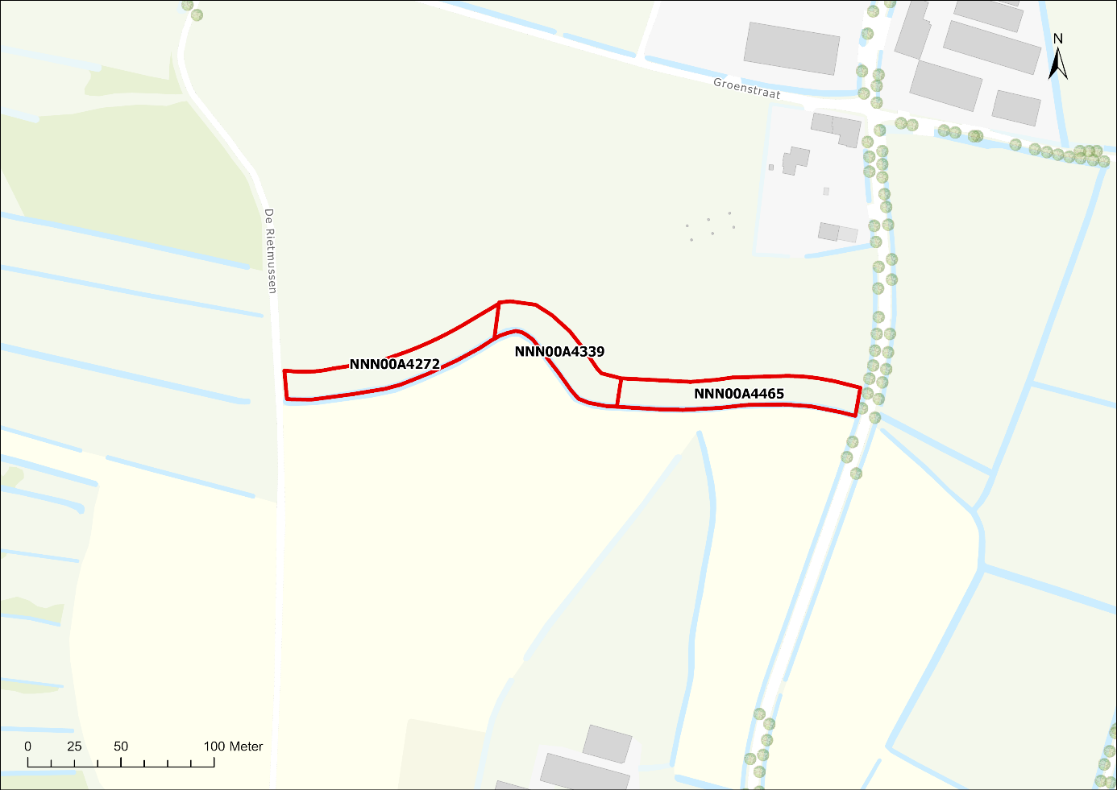

<cluster 6>
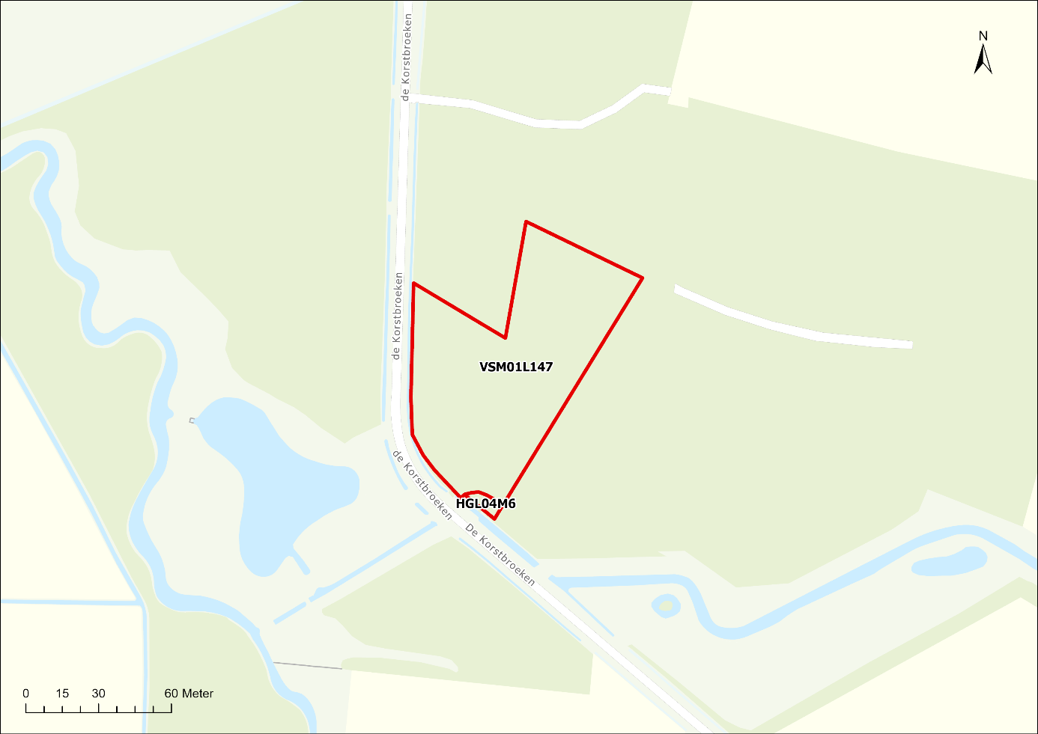

<cluster 7>
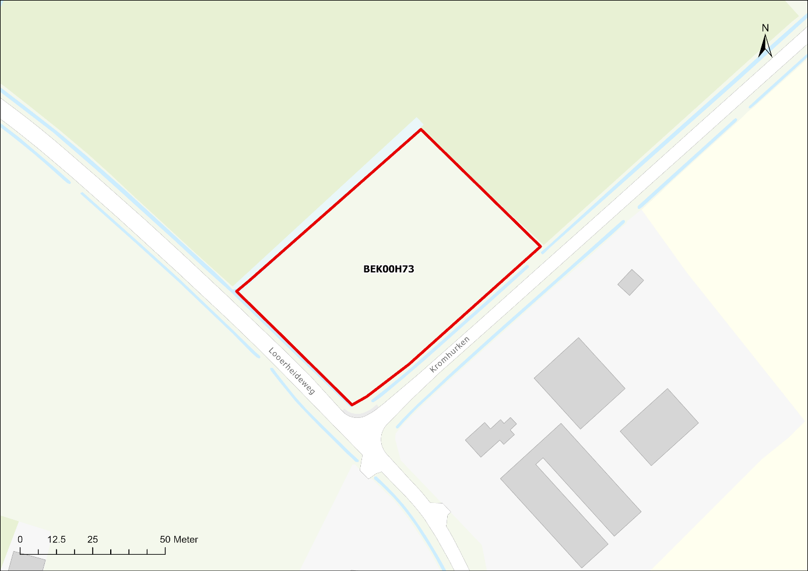

<cluster 8>
